Муниципальное бюджетное дошкольное образовательное учреждение

«Детский сад №32 «Соколенок»

Порядок оформления возникновения, приостановления и прекращения отношений между МБДОУ «Детский сад №32 «Соколёнок» и родителями (законными представителями) несовершеннолетних воспитанников

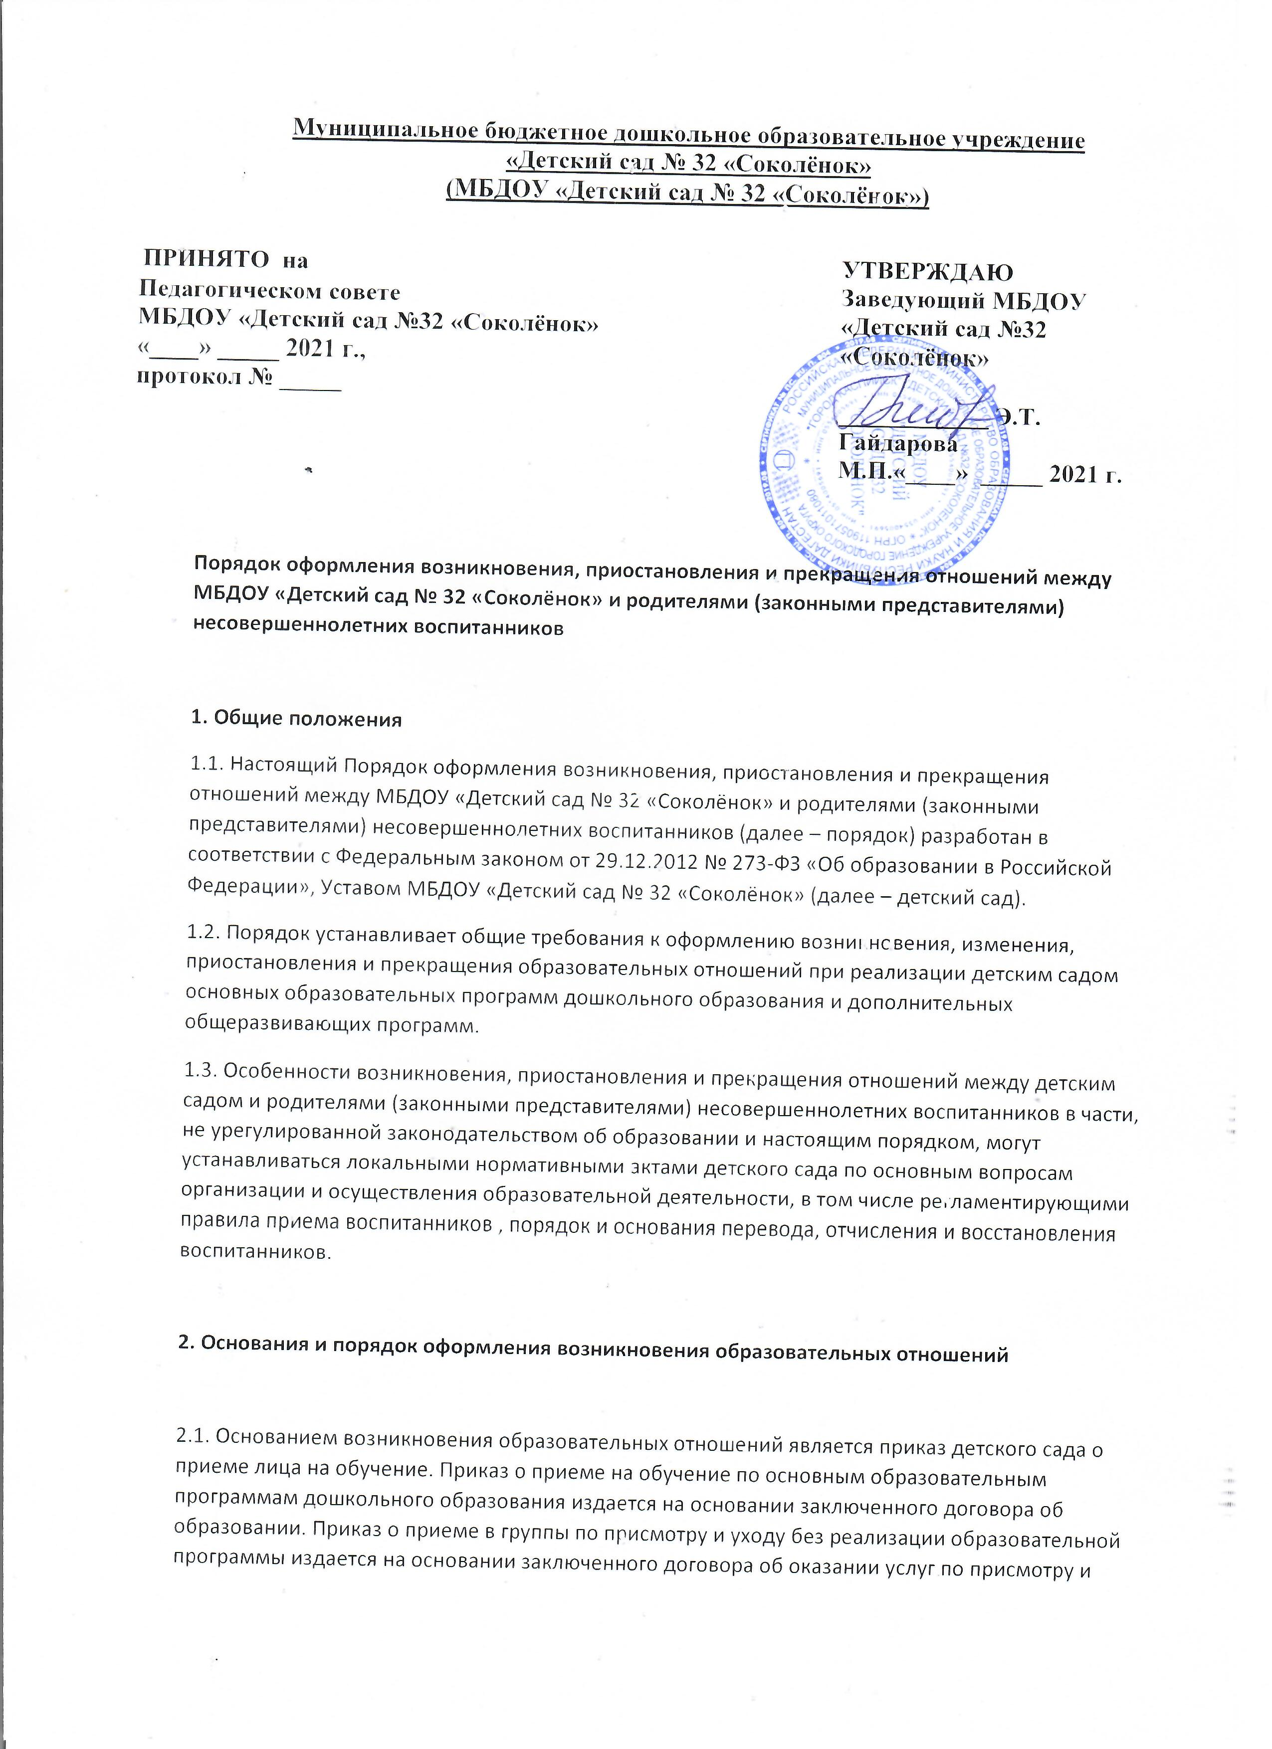

2.2. При приеме на обучение по основным образовательным программам дошкольного образования, а также в группы по присмотру и уходу без реализации образовательной программы дошкольного образования ответственный за прием заявлений и документов готовит проект приказа о зачислении и передает его на подпись заведующему в течение одного рабочего дня после заключения соответствующего договора.
2.3. При приеме в порядке перевода на обучение по основным программам дошкольного образования ответственный за прием заявлений и документов готовит проект приказа о зачислении и передает его на подпись заведующему в течение одного рабочего дня после заключения договора об образовании.
2.4. При приеме на обучение по договорам об оказании платных образовательных услуг ответственный за прием заявлений и документов готовит проект приказа о зачислении и передает его на подпись заведующему или уполномоченному им лицу в течение трех рабочих дней после приема документов и заключения договора об оказании платных образовательных услуг.
2.5. Права и обязанности воспитанника, предусмотренные законодательством об образовании и локальными нормативными актами детского сада, возникают у лица, принятого на обучение, с даты, указанной в приказе о приеме лица на обучение.

3. Основания и порядок оформления изменения образовательных отношений

3.1. Образовательные отношения изменяются в случае изменения условий получения воспитанниками образования по конкретной основной или дополнительной образовательной программе, повлекшего за собой изменение взаимных прав и обязанностей воспитанника и организации, осуществляющей образовательную деятельность:
– при переводе воспитанника с одной образовательной программы на другую;
– в случае перевода воспитанника из группы одной направленности в группу другой направленности;
– при переводе из группы, реализующей основную образовательную программу дошкольного образования, в группу без реализации образовательной программы по заявлению родителей (законных представителей) воспитанника (при наличии таких групп);
– в случае изменения языка образования, изучаемого родного языка из числа языков народов РФ, в том числе русского языка как родного языка, государственных языков республик РФ, факультативных и элективных учебных предметов, курсов, дисциплин (модулей);
– при внесении изменений в условия получения образования, предусмотренные договором об оказании платных образовательных услуг.
3.2. Основанием для изменения образовательных отношений является приказ, изданный заведующим или уполномоченным им лицом. В случаях заключения договора с родителями (законными представителями) воспитанника приказ издается на основании внесения соответствующих изменений в такой договор.
3.3. Уполномоченное должностное лицо, получившее заявление об изменении условий получения воспитанниками образования, готовит проект соответствующего приказа и передает его на подпись заведующему или уполномоченному им лицу в течение пяти рабочих дней с даты приема документов.
3.4. В случаях, когда решение об изменении образовательных отношений принимает педагогический совет, а также в случаях привлечения педагогического совета для реализации права воспитанника на образование в соответствии с уставом и локальными нормативными правовыми актами детского сада уполномоченное лицо готовит проект приказа и передает его на подпись в течение одного рабочего дня с даты принятия решения педагогическим советом.
3.5. В случаях, когда изменение образовательных отношений происходит по инициативе детского сада, проект приказа готовится в сроки и порядке, предусмотренные локальными нормативными актами детского сада.
3.6. Права и обязанности воспитанников, предусмотренные законодательством об образовании и локальными нормативными актами детского сада, изменяются с даты издания приказа или с иной указанной в нем даты.

4. Основания и порядок оформления приостановления образовательных отношений

4.1. Образовательные отношения по основной образовательной программе дошкольного образования приостанавливаются для воспитанников в случае предоставления воспитаннику дополнительных образовательных услуг в соответствии с расписанием занятий при условии фактического отсутствия воспитанника в группе.
4.2. Реализация дополнительных общеразвивающих программ оформляется в соответствии с требованиями раздела 2 настоящего порядка, приостановление образовательных отношений дополнительно не оформляется.
4.3. Реализация основной образовательной программы для воспитанников, не совмещающих основную и дополнительную образовательные программы, не прекращается вне зависимости от количества таких воспитанников в группе на момент реализации образовательной программы.

5. Основания и порядок оформления прекращения образовательных отношений

5.1. Основанием для прекращения образовательных отношений является приказ детского сада об отчислении воспитанника. Если с родителями (законными представителями) несовершеннолетнего воспитанника заключен договор об оказании платных образовательных услуг, при досрочном прекращении образовательных отношений такой договор расторгается на основании приказа детского сада об отчислении воспитанника.
5.2. При отчислении из детского сада в порядке перевода в другую образовательную организацию на обучение по основным образовательным программам дошкольного образования уполномоченное должностное лицо готовит проект приказа об отчислении в порядке перевода и передает его на подпись заведующему или уполномоченному им лицу в течение одного календарного дня с даты приема заявления.
5.3. При отчислении из детского сада в связи с получением образования уполномоченное должностное лицо готовит проект приказа об отчислении выпускников и передает его на подпись заведующему или уполномоченному им лицу не позднее чем за пять рабочих дней до даты отчисления.
5.4. При отчислении воспитанника, обучение которого осуществляется на основании договора об оказании платных образовательных услуг, должностное лицо своевременно готовит проект приказа об отчислении с соблюдением сроков и порядка, установленных локальными нормативными актами детского сада, и передает его на подпись заведующему или уполномоченному им лицу.
5.5. Права и обязанности воспитанника, предусмотренные законодательством об образовании и локальными нормативными актами детского сада, прекращаются с даты его отчисления из детского сада.

